实验9：LSTM实现气温预测

一、实验目的
- 掌握Pytorch框架的使用
- 掌握基础LSTM网络模型的建立与训练
学时数：2

二、实验内容
(1) 使用PyTorch实现LSTM和GRU并在数据集进行气温预测。
(2) 设计实验，对比分析LSTM和GRU在相同数据集上的结果。

三、实验步骤

3.1 基于LSTM的气温预测
长短期循环神经网络是常规RNN的一种特殊形式，其模型结构如图1所示。简单而言，该模型通过设定细胞状态，并计算遗忘门、输入门、输出门，以解决序列问题中的长程信息丢失问题。该模型已被广泛地运用于各种文本序列预测、时序预测的任务当中。
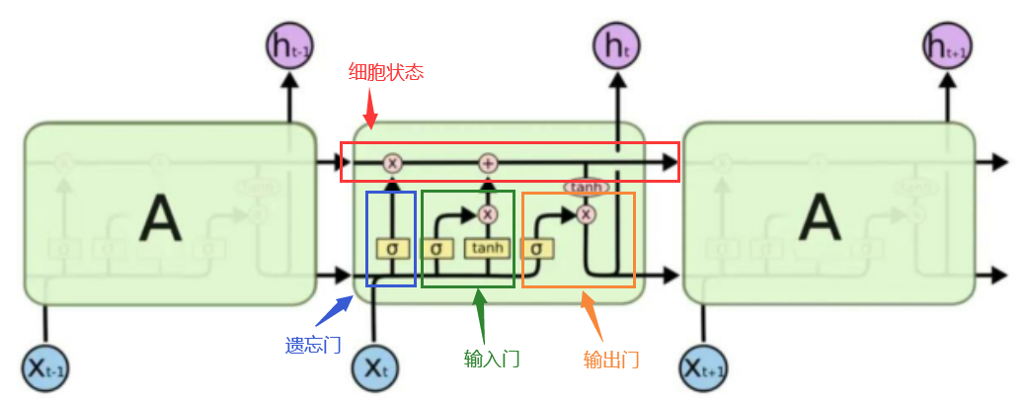
图1 LSTM模型结构图
本节将在上次实验8（使用Torch搭建RNN实现气温预测）的基础上，尝试利用Torch已实现的LSTM结构进行模型搭建。相关代码如下图2。
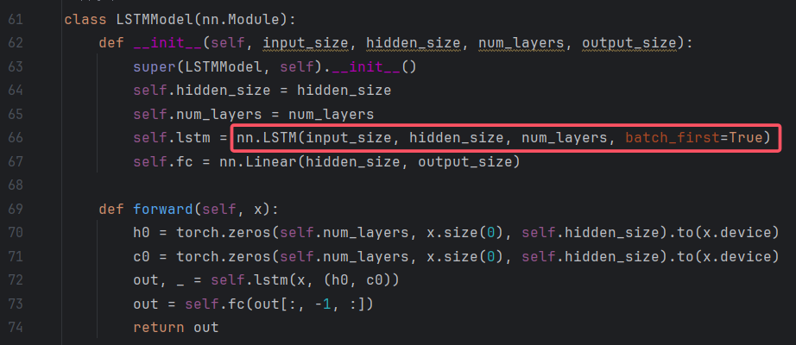
图2 LSTM的实现
在上次实验使用的jena_climate数据集上对单变量T (degC)进行数据划分、模型训练及预测，所得预测结果及相关指标曲线变化如表1、图3。
表1 末轮评估指标
 | LOSS | ACC
Train | 0.0421 | 0.8695
Validation | 0.0388 | 0.8777
Test | 0.0423 | 0.8694
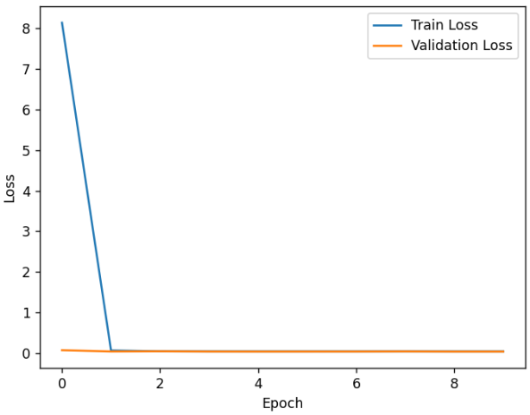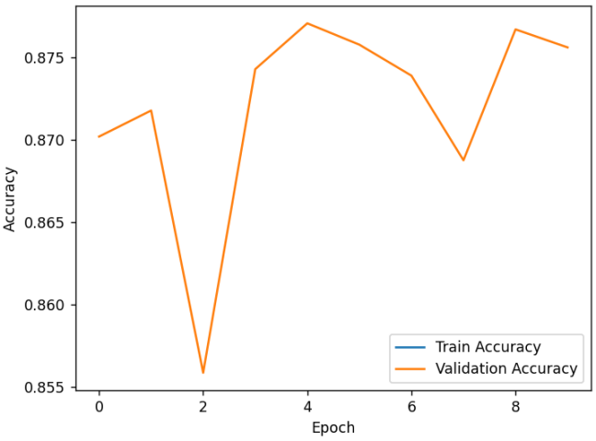
图3 评估指标变化曲线图
注意到，同上次实验，模型损失值在第一轮就迅速下降达到最小并在后续的训练中不再变化，准确率在某一区间范围内波动，原因在于本实验数据（气温）存在明显的周期性，模型易于学习其中规律从而导致模型快速收敛，这也将导致模型预测准确率的小范围波动。

3.2 基于GRU的气温预测
门控循环单元（GRU）为LSTM的进一步优化，其简化了门控机制，提高了计算效率，相关结构如图4所示。
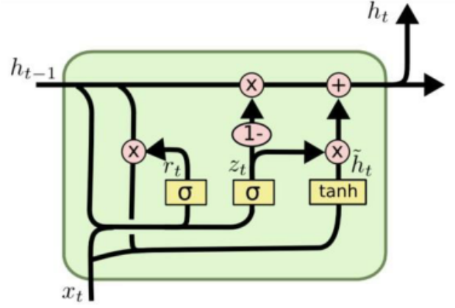
图4 GRU模型结构图
同样的，仅将上节中的LSTM部分替换为Torch自实现的GRU即可，相关代码如图5所示。
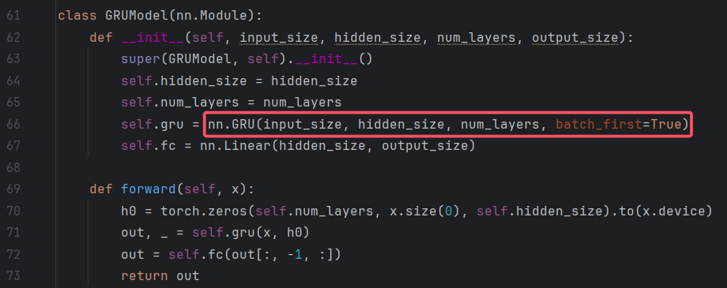
图5 GRU的实现
同样对jena_climate数据集中的单变量T (degC)进行数据划分、模型训练及预测，所得预测结果及相关指标曲线变化如表2、图6。
表2 末轮评估指标
 | LOSS | ACC
Train | 0.0420 | 0.8698
Validation | 0.0397 | 0.8736
Test | 0.0447 | 0.8625
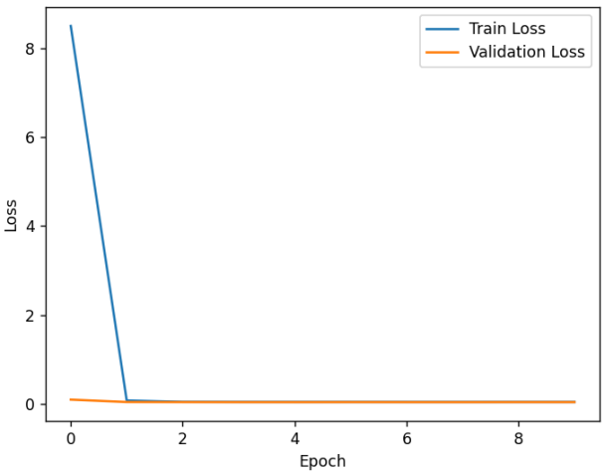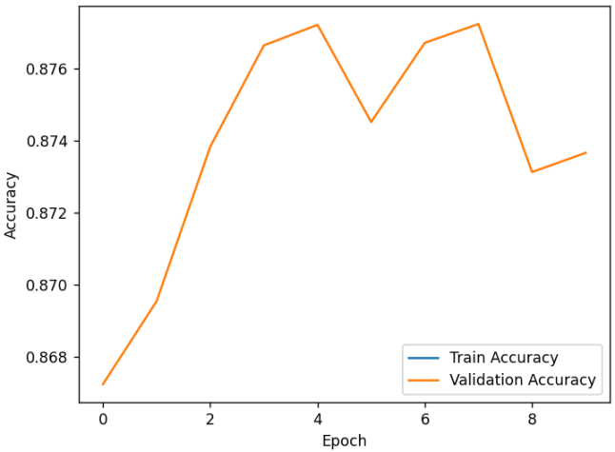
图6 评估指标变化曲线图
变化曲线奇怪的原因同上次实验及上节末尾中所述。

3.3 对比分析
通过对上述两种模型实验结果的对比，可知实际上两种模型的评估指标差别并不明显，原因在于数据量的不足。GRU模型在LSTM模型的基础上，重点进行了合并矩阵计算，提高模型计算的并行性，从而使得模型效率大大提升。然而，由于数据量的限制，仅仅是LSTM模型即可在该任务上取得不错的运行速度及表现，而GRU模型的优势表现的并不那么明显。
在下节中，本文将通过分析目标变量与其他变量之间的相关性，选取相关性较高的变量作为目标变量预测的协同变量，提高数据量的同时也使得模型能够更好地学习目标变量的变化规律。

3.4 相关性分析及协同预测
考虑数据特点，本文将采用皮尔逊（Pearson）方法对目标变量T (degC)与其他变量进行相关性分析。需要注意的是该分析方法仅仅考虑了变量之间的线性关系，在一般的相关性分析任务中，通常会再对变量之间进行斯皮尔曼（Spearman）相关性分析，以补充变量间的非线性关系。本文中鉴于变量数量，仅考虑变量间的线性关系，通过绘制相关性热力图探究各变量与目标变量的相关性，如图7、图8所示。
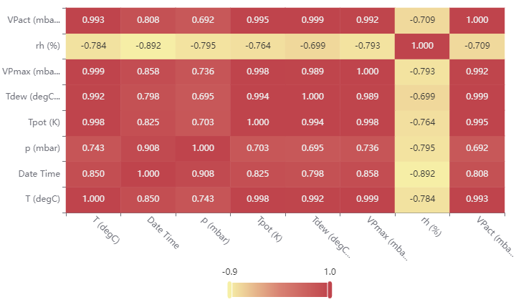
图7 相关性热力图a
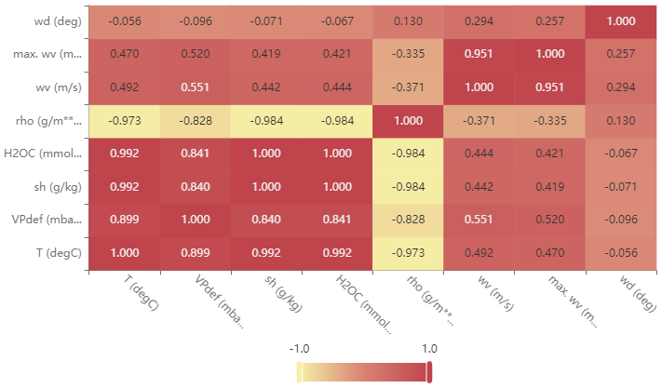
图8 相关性热力图b
由所得相关性热力图可知（事实上仅关注第一列或者最后一行即可，聚焦于目标变量），除去变量wv、max.wv、wd，其余变量均与目标变量存在较高的（线性）相关性。本文将仅选择其中VPmax变量（相关系数0.999）作为协同变量，对目标变量进行协同预测，相关代码如下图9，修改的部分主要有：归一化预处理、滑动窗口、模型输入层。
尤其需要注意的是，各个变量存在单位、尺度的不同，因此需要在实验对首先对变量进行归一化处理，以去除量纲差距。本文中对协同变量和目标变量采取均值标准差归一化处理。
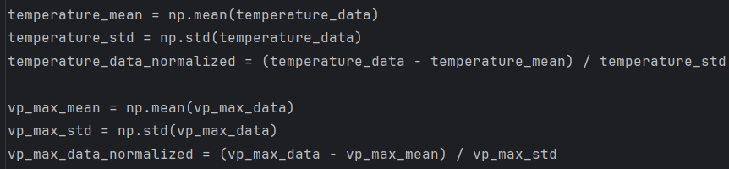
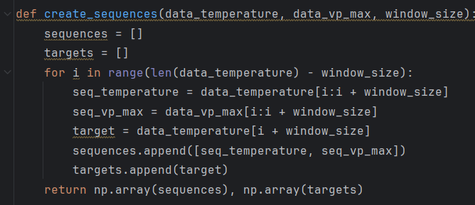
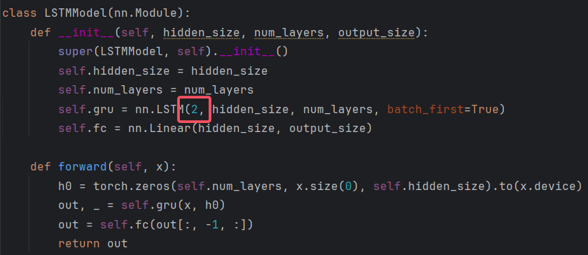
图9
进行数据划分、模型训练、模型协同预测，所得结果如表3、图10。根据实验结果，并与3.1节、3.2节对比可知，基于协同变量的目标变量预测效果进一步提升，协同变量的引入使得数据量增加的同时，还进一步挖掘了模型的潜力，使得模型习得更多的有效信息，有效地提高了预测准确率。
表3 末轮评估指标
 | LOSS | ACC
Train | 0.0012 | 0.8958
Validation | 0.0009 | 0.9196
Test | 0.0012 | 0.9054
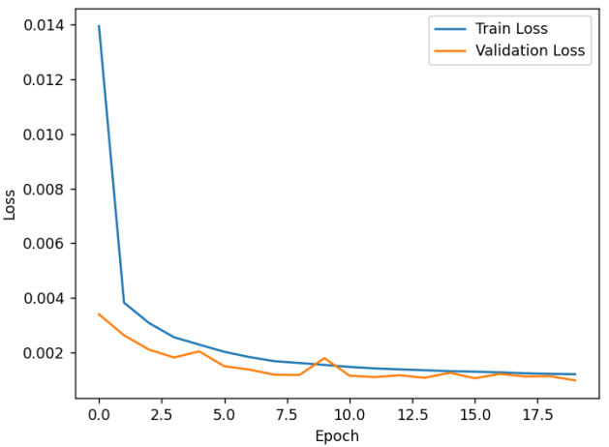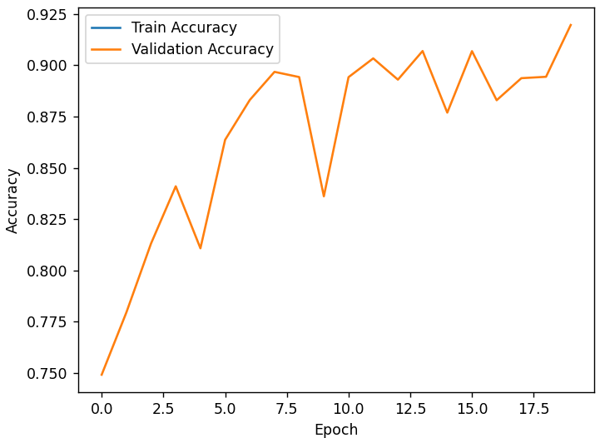
图10评估指标变化曲线图

四、实验总结
本文在上次实验的基础上，首先分别使用LSTM模型、GRU模型代替基础RNN模型在jena_climate数据集上进行单变量预测，两模型表现均良好；然后通过对比两模型的预测表现，得知模型的预测效果差别较小，分析原因为数据量较小，无法发挥GRU模型的并行计算能力；最后对各个变量与目标变量（即上述预测的单变量）进行相关性分析，以相关系数最高的变量为例，将其作为协同预测变量进行目标变量的预测，进行模型的训练与预测任务，实验结果表明模型的表现进一步提升。
本文仍存在一些提升空间，因为多个变量与目标变量均存在较高的相关性，实际上可设置多个协同预测变量，进行目标变量的预测任务，这能够进一步增加训练数据量，且引入更多的预测有效信息，提高模型表现。此外，各变量之间的非线性关系同样值得探究，其中将蕴含着更为深层的特征信息。

